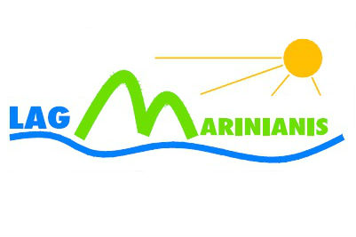
P O Z I V N I C A

Pozivamo sve zainteresirane pravne i fizičke osobe na predstavljanje projekta

Zadruge za etično financiranje (ZEF) i etične banke

koje će se održati u nedjelju 03. rujna 2017. godine s početkom u 11:00 sati u dvorani Hrvatskog doma

Zadruga za etično financiranje svojim članovima, između ostalog, pruža platformu za međusobno umrežavanje, suradnju i plasman njihovih roba i usluga, pristup uslugama poslovnog i financijskog savjetovanja, te mogućnost ostvarivanja različitih pogodnosti na internom tržištu.

Veselimo se Vašem dolasku!

ORGANIZATORI SAJMA „KAKO SU RADILI NAŠI STARI“

